厂家提供：超声波探伤仪、磁粉探伤仪、 射线探伤机、钢丝绳探伤仪、便携里氏硬度计、台式硬度计、韦氏硬度计、超声波测厚仪、涂层测厚仪、粗糙度测量仪、便携式测振仪、各种检测设备耗材配件等。手机：18611571078

超声波测厚仪（高精超薄）XT-C7
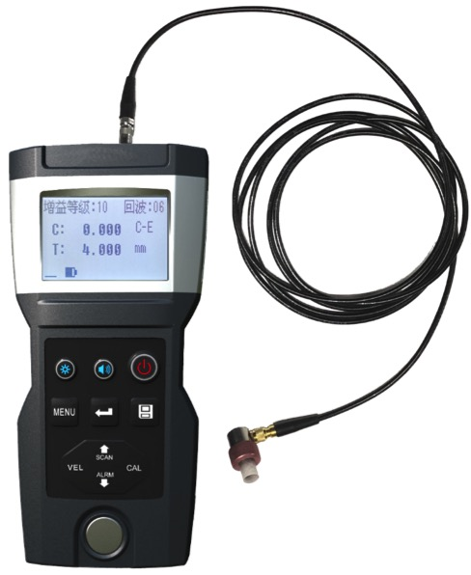

一、产品概述

XT-C7是一款新型高精度超薄型便携式数字超声波测厚仪，采用脉冲反射超声波测量原理，适用于超声波能以一恒定速度在其内部传播,并能从其背面得到反射的各种材料厚度的测量，测量分辨率高达0.001mm。此仪器可对各种板材和各种加工零件作精确测量，适合测量金属(如钢、铸铁、铝、铜等)、塑料、陶瓷、玻璃、玻璃纤维及其他任何超声波的良导体的厚度，可被广泛应用于石油、化工、冶金、造船、航空、航天等各个领域。
本产品符合以下标准：
《超声波测厚仪校准规范》 JJF 1126-2004

二、产品特点

1) 具有脉冲回波（P-E）、界面回波（I-E）和回波回波（E-E）多种测量方式，可进行常规测量和穿越涂层测量（部分功能仅限高级版）
2) 采用高精度计时芯片和V-PATH校准模型，实现精准测量，显示分辨率高达0.001mm，可智能语音播报测量结果
3) 同时支持单晶探头和双晶探头，既可对超薄工件进行精确测量，又能兼顾常规大量程测量
4) 支持实时温度补偿，消除探头温度变化引起的测量误差，探头插入仪器后只需校准一次即可长期使用，无需频繁校准
5) 多档增益可调，可根据实际测量工件进行设置，在不同场景下达到最佳测量效果
6) 具有上下限扫描、差值测量、超限报警等多种测量模式
7) 已知厚度可以反测声速，以提高测量精度
8) 显示信息丰富，包括厚度值、声速、耦合状态、回波数、电量状态、时间等
9) 完整保存测量信息，包括测量厚度、测量声速、测量时间等
10) 内置蓝牙模块，可与PC机或智能终端设备进行有线、无线数据传输，并可进行无线打印
11) 支持实时在线测量、上位机指令控制（指令版）
12) 支持软、硬件功能定制

三、 基本原理

超声波测量厚度的原理与光波测量原理相似，当探头发射的超声波脉冲通过被测物体到达材料分界面时，脉冲被反射回探头通过精确测量超声波在材料中传播的时间来确定被测材料的厚度。凡能使超声波以一恒定速度在其内部传播的各种材料均可采用此原理测量。

四、 技术指标

指标 |  | 参数
技术指标 | 测量范围（45#钢） | 0.15~300 mm （45# 钢）
 | 分辨率 | 0.001mm
 | 测量误差 (<10mm) | ±0.03mm
 | 测量误差 (≥10mm) | ±0.3%
 | 测量周期 | 1~4次/秒
 | 工作频率 | 2M、3M、5M、15M
 | 声速范围 | 1 ~ 19999 m/s
 | 校准试块 | 4.0mm（钢）
基本功能 | 实时在线测量 | 支持
 | 语音播报 | 支持
 | 探头校准 | 零点校准、两点校准
 | 声速校准 | 支持
 | 测量模式 | 脉冲回波（P-E），界面回波（I-E/I-C/C-E）
 | 调节增益 | 16档增益可调
 | 数据存储 | 1000组（厚度、时间、声速）
 | 报警功能 | 支持
 | 扫描模式 | 支持
 | 差值模式 | 支持
 | 耦合指示 | 支持
 | 电量指示 | 支持
 | 实时时钟 | 支持
 | 欠压指示 | 支持
 | 自动关机 | 支持
探头规格 | 标配探头 | S15-P06
 | 可选探头 | S15-P06、G5M-P10、G5M-P08、  G2M-P12、H3M-P12
环境温度 | 使用温度 | -10 ~ 50 °C
 | 存放温度 | -30 ~ 60 °C
显示 | 显示屏 | FSTN LCD 点阵显示
 | 背光 | LED 背光
 | 语言 | 中 / 英
 | 菜单操作 | 支持
 | 显示信息 | 有效回波数、厚度测量值、声速、时间、耦合状态、差值指示、报警指示、扫描指示、电量指示、存储指示、蓝牙指示等
通讯 | 电脑接口 | Mini-USB接口，虚拟串口通讯
 | 蓝牙 | 支持
软件配置 | PC通讯软件 | 可使用第三方串口通讯软件进行数据通讯
 | 主机升级软件 | 支持主机程序升级
打印  打印 | 打印机 | 可选的便携式蓝牙热敏打印机
 | 打印纸卷直径 | 40mm
 | 打印纸宽 | 57±0.5mm
电池 | 电池规格 | 内置3.7V可充电锂电池，1100mAh
 | 充电电源 | 5V / 1A
 | 充电时间 | 4小时
外观包装 | 外形尺寸 | 160mm * 78mm * 35mm
 | 外壳材质 | ABS+PC合金
 | 主机重量 | 260g
 | 标准配置 | 仪器主机1台、S15-P06超声测厚单晶探头1支、普通耦合剂1瓶、充电器1个、通讯电缆1根、说明书1本、合格证1张、保修卡1张、装箱卡1张、ABS防震仪器箱1个

